智能炒锅

1. 引言

智能炒锅是一款内置操作系统的智能厨房设备，它具有温度提示，自主定时、计时，油烟报警，干烧提示，语音菜谱等功能。

1. 系统设计

本系统包含硬件工作系统与软件功能系统，其中硬件系统包含蓝牙模块、交互界面模块、油烟、温度感受器模块等。软件系统则包含软件程序与上位机( 安卓App) 软件程序。图1 所示为系统体系结构图。

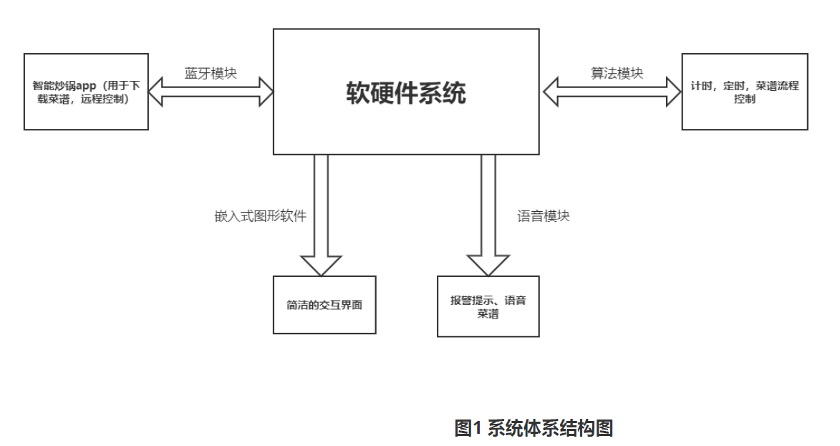

1. 功能实现

智能炒锅有主要有如下几个功能：

1. 计时。在对食物进行焖、煮等操作时，往往需要半个小时往上的时间。而为此设置一个计时器，时间到了语音提醒可以让你放心的在这段时间干别的事情。

2. 定时。可以自主的制定菜谱时间，语音提醒你在什么时候应该做什么步骤

3. 语音报警。在炒锅处于危险状态时，例如过温、干烧、油烟过大等时候，炒锅会自动发出语音报警。

4. 蓝牙通信。炒锅与安卓手机通过蓝牙进行双向通信。在安卓手机上编写App应用软件，该 App软件里包含 3个功能单元，可以分别实现远程控制、下载智能语音菜谱以及炒锅处于危险状态时手机上的语音报警功能。

5. 语音菜谱。将做一道菜的每一个流程都通过语音的方式即使反馈给使用者，并且在使用者确认当前流程已经完毕时系统才会播报下一流程的语音（例如西红柿炒鸡蛋的语音菜谱，系统提示目前将番茄倒入锅中，你只有点击交互界面上的确认键，系统才会提示你下一步骤，即放入盐、味精等调味料）

1. 硬件设计

硬件体系结构图如图 2 所示。硬件组成框图主要介绍了智能手表的硬件系统基本构成，包括一个包含cpu、存储器的最小系统，温度、油烟感受器、触摸屏以及蓝牙模块。

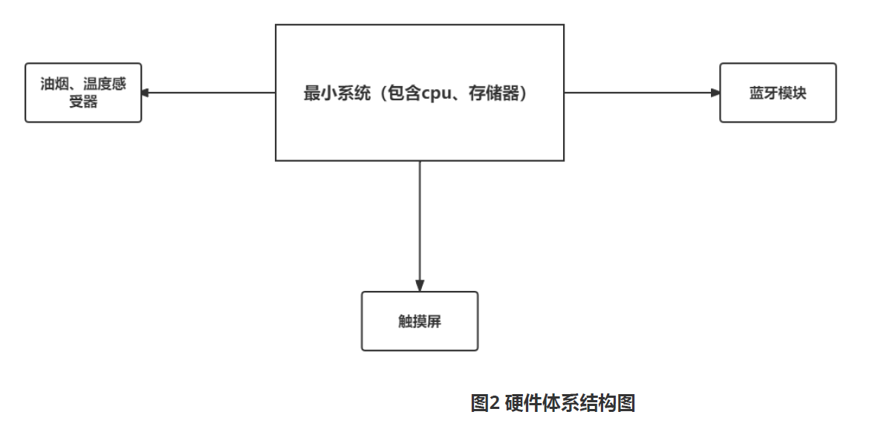

1. 软件设计

软件体系结构图如图 3所示

